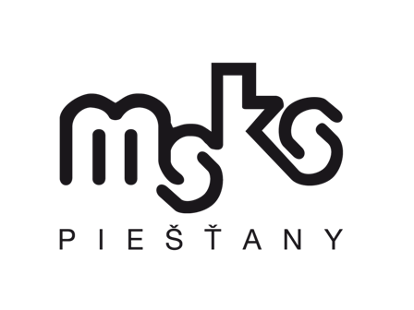

Mestské kultúrne stredisko mesta Piešťany p.o.

hľadá

**Pracovníka na galerijné oddelenie**

**Náplň práce :**

Odborný dozor a realizácia komentovaných prehliadok vo výstavných priestoroch zamestnávateľa.

Výkon ďalších činností a plnenie úloh podľa príkazov alebo pokynov priameho nadriadeného, ak sú vydané v súlade s právnymi predpismi.

**Požiadavky :**

Študent strednej alebo vysokej školy (dohoda o brigádnickej práci študentov)

Vzťah ku kultúre, zodpovednosť, komunikatívnosť a organizačné schopnosti

Práca v popoludňajších hodinách a počas víkendov ( ut-pia 14,00 – 17,00 hod., so-ne 14,00 – 18,00 hod.)

Bezúhonnosť

**Platové podmienky :**

Hrubá mzda 4,10 €/hod., príp. dohodou

**Nástup do zamestnania :**

Asap, príp. dohodou

**Kontakt :**

Mestské kultúrne stredisko mesta Piešťany, p.o.

ul. A. Dubčeka 27, 921 34 Piešťany

mob. 0911 392 101

email : [msks@msks-piestany.sk](mailto:msks@msks-piestany.sk)

Osobné údaje sú spracovávané v zmysle zákona č. 18/2018 Z. z. o ochrane osobných údajov a o zmene a doplnení niektorých zákonov a nariadenia Európskeho parlamentu a Rady (EÚ) 2016/679 z 27. apríla 2016 o ochrane fyzických osôb pri spracúvaní osobných údajov a o voľnom pohybe takýchto údajov, ktorým sa zrušuje smernica 95/46/ES (všeobecné nariadenie o ochrane údajov). Podmienky spracovávania osobných údajov ako aj viac informácií o Vašich právach ako dotknutej osoby nájdete na www.msks-piestany.sk.